01.03.2020 23:29

**Успех «Старушки Бэйбэрикэн» из АГИКИ на I международной выставке «Ювелирная Сибирь»**

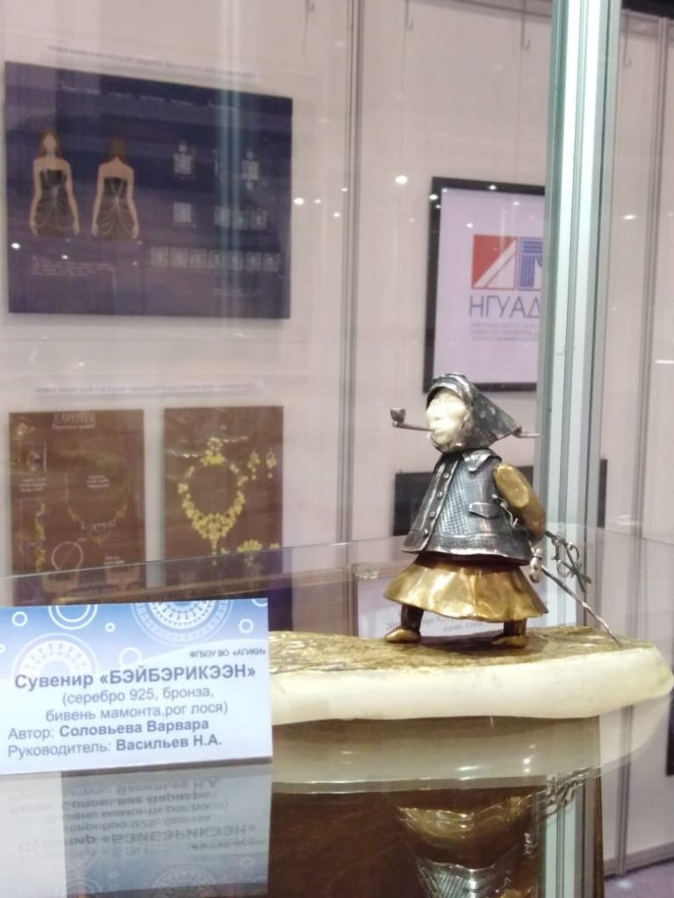

Студенты и преподаватели Арктического института культуры и искусств с успехом выступили на I международной выставке «Ювелирная Сибирь» в Новосибирске. Члены жюри международного конкурса ювелирного мастерства и декоративно-прикладного искусства высоко оценили работы студентов АГИКИ, обучающихся по профилю «Художественный металл». Работа Варвары СОЛОВЬЕВОЙ «Старушка Бэйбэрикээн» отмечена дипломом и большой золотой медалью в номинации «Оригинальная ювелирная пластика». Любимая и самая известная героиня якутской сказки покорила особым обаянием и оригинальностью исполнения.

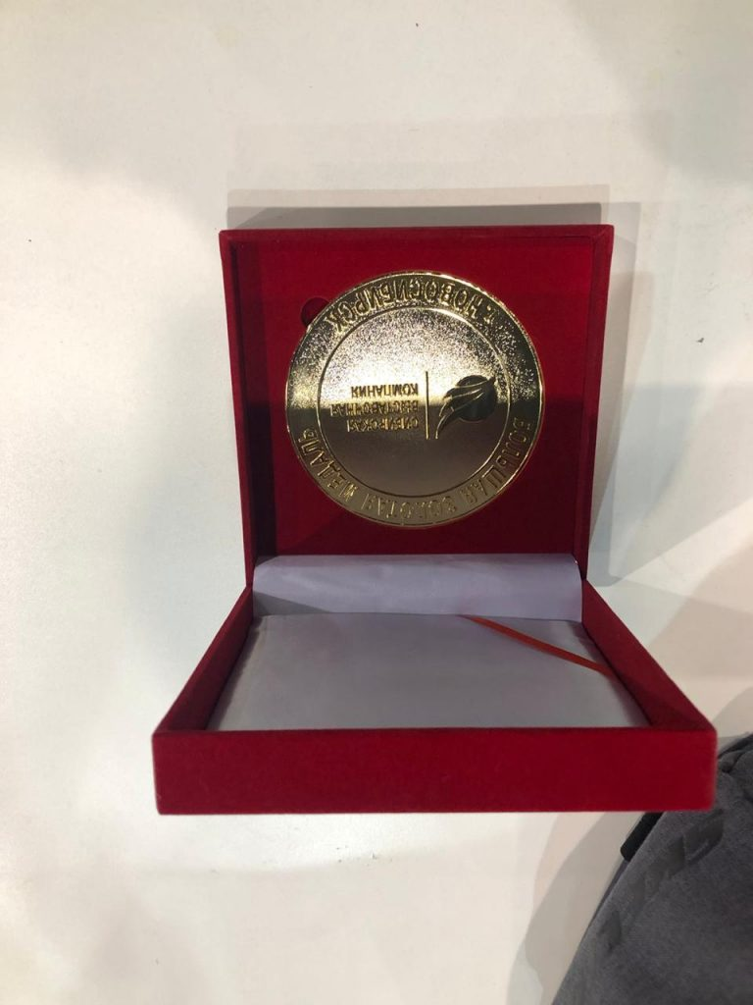

Работы студентов Александры ФЕДОРОВОЙ, Ариана ЕГОРОВА, Августины ТИТОВОЙ получили грамоты международного конкурса. Студенты направления «Декоративно-прикладное искусство и народные промыслы» под руководством доцента Никиты Андреевича ВАСИЛЬЕВА постоянно участвуют в республиканских, всероссийских конкурсах, занимают лидирующие места. Например, на республиканских выставках в рамках конкурсов ювелирного искусства «Бриллиантовая неделя», «Северное сияние» последних лет в номинациях «Лучшее ювелирное украшение», «Дебют года», «Оригинальное художественное решение» студенты АГИКИ постоянно становятся лауреатами и дипломантами. Ювелиры Арктического государственного института культуры и искусств получили приглашение участвовать в выставке-конкурсе «Наследники Данилы мастера», который пройдёт на Урале с 21 марта по 18 июня 2020 в Екатеринбурге.

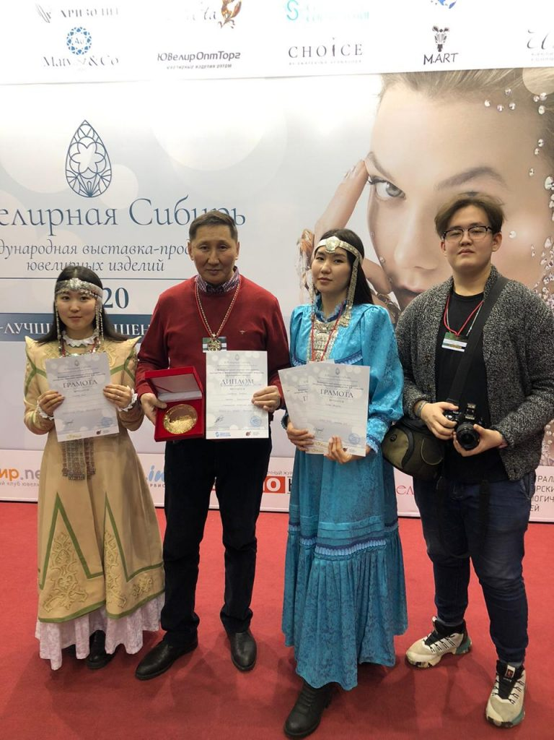

Источник: Пресс-служба АГИКИ.